Deoósito de cuentas anuales ei Reaistro Entidades ¥ortivas de Canarias 

CUENTAS ANUALES DE LA ENTIDAD



|  |  |  |
| --- | --- | --- |
|  | |  | | --- | | 0,00 g | |

I .4. Irwresos pœ

2.- Aprovisionamientos (material deportivo: balones, equipajE—)

# 3.- Otros Ingresos de explotación 327.488,00

|  |  |  |
| --- | --- | --- |
|  | 92-221 | € |

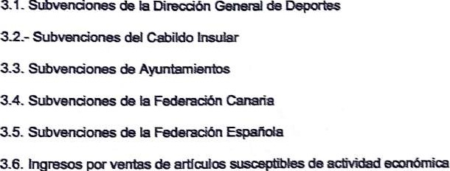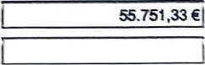82223,78 €

4.697,00 €

3.7. Ingresos poc 11.500.00€

3.8. Oros 81.094,20 €

# 4.- Gastos de personal

 45.668,53 €

4.2.- Cargas sodales 10-8s,13€

de Seaums por Responsabilidad Civil 

|  |
| --- |
| 2069,91 |
| 240.041,98 |

6. Gastos ordinarios (alquiler, agua, luz, internet, teléfonos, correos)

# 7.. Otros gastos de explotación

13260,00 €

|  |  |
| --- | --- |
|  | 1561500€ |

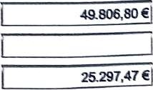 7.3. 

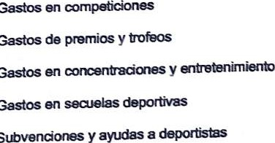

7.1.

Gastos

72.

Gastos

Gastos

Gastos



Camria

de

o

iŒ712,94€

7.4.

7.5.

7.6. Segurœ Deportvos

# 7.7. Cintas a la

7.8. a la

7.9. Cintas a oros

7.10. GStœ Viajes 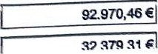

7 1 Otrr* R



cuentas anuales en el de Entidades Deportivæ de Canarias

# CUENTAS ANUALES DE LA ENTIDAD

|  |
| --- |
| 617,30 |

8.• ÞunoviIizado S.. de provisimæ

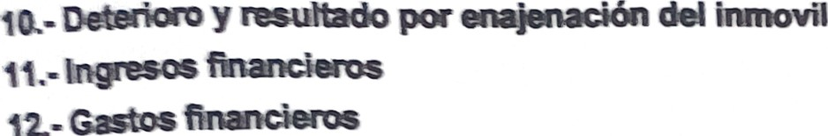

y

por

del

RESULTADO

|  |  |  |  |
| --- | --- | --- | --- |
|  | De | Ito de cuentas anuales en el de Entidades de Canarias |  |

CUENTAS ANUALES DE LA ENTIDAD

|  |  |  |
| --- | --- | --- |
|  | ACTIVO | IMPORTE |
| A A TIVO NO CORRIENTE |  | 0,00 |

Inmovilimdo

II.- Invorslonøs a largo plazo

|  |
| --- |
| 14.727,05 |

B) ACTIVO CORRIENTE

I.- Existøndas

II,- Doudores y otas cuentas a cobrar

III,- Inversiones a cœto plano

IV,- Periodifiaciones a plazo

|  |
| --- |
| 14.727,05 |

V.- Efectivo (caja y barms)

TOTAL ACTIVO

|  |  |  |  |  |  |  |  |  |  |  |  |
| --- | --- | --- | --- | --- | --- | --- | --- | --- | --- | --- | --- |
|  | |  |  |  | | --- | --- | --- | |  | PASIVO | IMPORTE | | A) PATRIMONIO NETO |  | 14.727,05 | | | | | |
|  | Capital |  |

Resultado de ejercicios alteriores 8.492,90

|  |  |
| --- | --- |
| III Otras aportaciones de socios |  |

IV.- Resultado del ejercicio (se oMiene de forrna a.:tomáfica) 6234,15

V.- Otros instt.gnentos del patrimonio VI.- Subvenciones capital

1. PASIVO NO CORRIENTE 0,00 I.- Provisionæ a largo plazo ll.- Deudæ a plazo

III.- Periodificæones a largo plao

1. PASIVO CORRIENTE 0,00 I.- Provisiones a cort) plazo ll.- Deudas a plazo

III.- Acreedores comerciales y ofræ Cl.Mttæ a pagæ IV.- Periodificadonøs a plam

TOTAL PASIVO

(el del total aúo debe ser al del pæivo)

